

**Арқалық қаласы бойынша 2022–2023 жылдарға арналған жайылымдарды басқару және оларды пайдалану жөніндегі жоспарды бекіту туралы**

Қостанай облысы Арқалық қаласы мәслихатының 2023 жылғы 21 сәуірдегі № 12 шешімі

      "Қазақстан Республикасындағы жергілікті мемлекеттік басқару және өзін-өзі басқару туралы" Қазақстан Республикасы Заңының 6-бабы 1-тармағының 15) тармақшасына, "Жайылымдар туралы" Қазақстан Республикасы Заңының 8-бабына сәйкес Арқалық қалалық мәслихаты ШЕШТІ:

      1. Қоса беріліп отырған Арқалық қаласы бойынша 2022-2023 жылдарға арналған жайылымдарды басқару және оларды пайдалану жөніндегі жоспар бекітілсін.

      2. Осы шешім алғашқы ресми жарияланған күнінен кейін күнтізбелік он күн өткен соң қолданысқа енгізіледі.

|  |  |
| --- | --- |
| *Арқалық қалалық мәслихатының төрағасы* | *Г. Елтебаева* |

|  |  |
| --- | --- |
|  | Мәслихаттың |
|  | 2023 жылғы 21 сәуірдегі |
|  | № 12 шешімімен |
|  | бекітілген |

**Арқалық қаласы бойынша 2022-2023 жылдарға арналған жайылымдарды басқару және оларды пайдалану жөніндегі жоспар**

      1) Құқық белгілейтін құжаттар негізінде жер санаттары, жер учаскелерінің меншік иелері және жер пайдаланушылар бөлінісінде Арқалық қаласы аумағында жайылымдардың орналасу схемасы (картасы) Арқалық қаласы бойынша 2022-2023 жылдарға арналған жайылымдарды басқару және оларды пайдалану жөніндегі жоспарға 1-қосымша);

      2) жайылым айналымдарының қолайлы схемалары (Арқалық қаласы бойынша 2022-2023 жылдарға жылдарға арналған жайылымдарды басқару және оларды пайдалану жөніндегі жоспарға схемалары);

      3) жайылымдардың, оның ішінде маусымдық жайылымдардың сыртқы және ішкі шекаралары мен алаңдары, жайылымдық инфрақұрылым объектілері белгіленген картасы (Арқалық қаласы бойынша 2022-2023 жылдарға жылдарға арналған жайылымдарды басқару және оларды пайдалану жөніндегі жоспарға 3-қосымша);

      4) жайылым пайдаланушылардың су тұтыну нормасына сәйкес жасалған су көздерiне (көлдерге, өзендерге, тоғандарға, апандарға, суару немесе суландыру каналдарына, құбырлы немесе шахталы құдықтарға) қол жеткізу схемасы (Арқалық қаласы бойынша 2022-2023 жылдарға жылдарға арналған жайылымдарды басқару және оларды пайдалану жөніндегі жоспарға 4-қосымша);

      5) жайылымы жоқ жеке және (немесе) заңды тұлғалардың ауыл шаруашылығы жануарларының мал басын орналастыру үшін жайылымдарды қайта бөлу және оны берілетін жайылымдарға ауыстыру схемасы (Арқалық қаласы бойынша 2022-2023 жылдарға жылдарға арналған жайылымдарды басқару және оларды пайдалану жөніндегі жоспарға 5-қосымша);

      6) ауыл, ауылдық округ маңында орналасқан жайылымдармен қамтамасыз етілмеген жеке және (немесе) заңды тұлғалардың ауыл шаруашылығы жануарларының мал басын шалғайдағы жайылымдарға орналастыру схемасы (Арқалық қаласы бойынша 2022-2023 жылдарға жылдарға арналған жайылымдарды басқару және оларды пайдалану жөніндегі жоспарға 6-қосымша);

      7) ауыл шаруашылығы жануарларын жаюдың және айдаудың маусымдық маршруттарын белгілейтін жайылымдарды пайдалану жөніндегі күнтізбелік графигі (Арқалық қаласы бойынша 2022-2023 жылдарға жылдарға арналған жайылымдарды басқару және оларды пайдалану жөніндегі жоспарға 7-қосымша).

|  |  |
| --- | --- |
|  | Арқалық қаласы бойынша 2022-2023 жылдарға жылдарға арналған жайылымдарды басқару және оларды пайдалану жөніндегі жоспарға |
|  | 1-қосымша |

**Құқық белгілейтін құжаттар негізінде жер санаттары, жер учаскелерінің меншік иелері және жер пайдаланушылар бөлінісінде Арқалық қаласы аумағында жайылымдардың орналасу схемасы (картасы)**

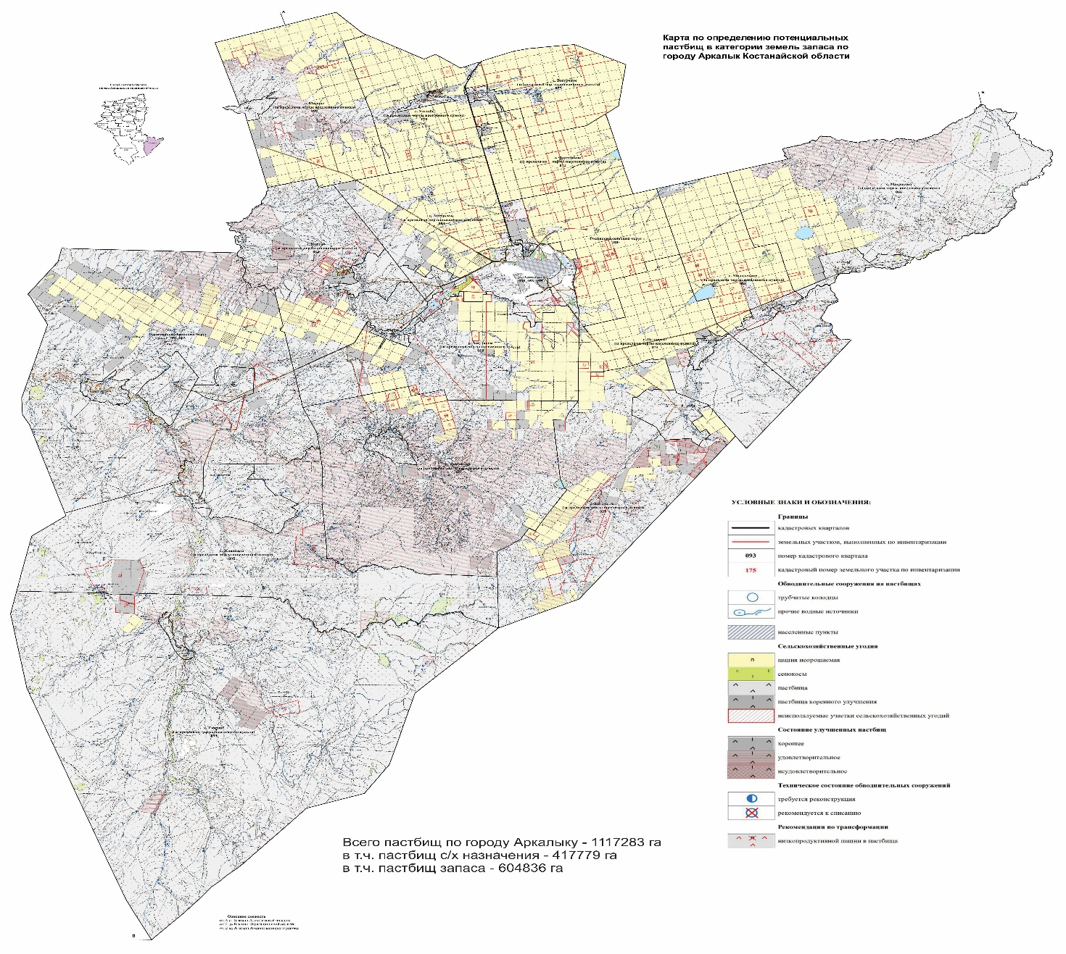

      Арқалық қаласы бойынша жайылымдарды орналастыру схемасына (картасына) қоса берілген жер учаскелерін пайдаланушылардың тізбесі

|  |  |
| --- | --- |
| 1 | "Естек" Таңаатқанұлы Бауыржан |
| 2 | "Нурай" Әбділханов Әскербек Дұлатұлы |
| 3 | Абдыкадыр Әсел Галымжанқызы |
| 4 | Абенов Бауыржан |
| 5 | Абилгазин Адилхан Жумашевич |
| 6 | Абилханов Серик Султанбекович |
| 7 | Абильдин Дулат Бержанович |
| 8 | Абильдин Мурат Саруарович |
| 9 | Абу Коше Тогзак |
| 10 | Абылгапасова Нагима |
| 11 | Агыбаев Жамбыл Жанатович |
| 12 | Адилов Болат Негметжанович |
| 13 | Адильбеков Естай Каирбекович |
| 14 | Адильбеков Жумакан |
| 15 | Айдар Сағындық Қалиұлы |
| 16 | Айдарбекова Лязат Болаткызы |
| 17 | Айманов Бахтияр Абилкаирович |
| 18 | Айманов Бейсенбай Искиндирович |
| 19 | Айтбаева Калия Дильдабековна |
| 20 | Акимханова Анжела Рамильевна |
| 21 | Акпаров Ибрагим Хамитович |
| 22 | Ақшалова Бақыткүл Жүрсінғалиқызы |
| 23 | Алиев Аян Капешович |
| 24 | Алиев Сабитхан Кенаралович |
| 25 | Алқамбай Қайрат Маратұлы |
| 26 | Алтаев Жаксылык Токбаевич |
| 27 | Алтаев Иглик Токбаевич |
| 28 | Алтаев Сырбай Нагашыбаевич |
| 29 | Алтай Берік Тоқбайұлы |
| 30 | Алтынсаров Ербол Бюлюгенович |
| 31 | Альмагамбетов Асылхан Осерович |
| 32 | Аманкелді Мархума Аубәкірқызы |
| 33 | Аментай Дауренбек Аманжолович |
| 34 | Аммаев Руслан Мамедович |
| 35 | Аммаева Надежда Ивановна |
| 36 | Байбосын Манат Боранулы |
| 37 | Аубакиров Муратбек Абуулы |
| 38 | Ахметов Оралбек Шаканович |
| 39 | Ашихина Оксана Ивановна |
| 40 | Аяпбергенов Куандык Камешович |
| 41 | Аяпов Таймас Жанпейсович |
| 42 | Байбосын Манат Боранулы |
| 43 | Байбосын Серік Боранұлы |
| 44 | Байлина Лунара Минайдаровна |
| 45 | Баймағанбет Хабдисалам Рамазанұлы |
| 46 | Баймаганбетова Кунжамиля Асқарқызы |
| 47 | Бейсембаев Ерлан Алтынбекович |
| 48 | Бейсен Құрманғазы Бәкірұлы |
| 49 | Бекенова Гульнар Хамитовна |
| 50 | Бекмаганбетова Зауре Калихановна |
| 51 | Бектасов Базаралы Жарылкапбергенулы |
| 52 | Белозер Юрий Викторович |
| 53 | Бердыбеков Габдулла Хайроллович |
| 54 | Беркен Кенжегүл Аипқызы |
| 55 | Бермухамбетов Сапобек |
| 56 | Бикбаев Рамиль Файзрахманович |
| 57 | Танаберген Шолпан Касымбековна |
| 58 | Бикбаев Рафаэль Файзрахманович |
| 59 | Досмағамбет Жарасбай Қайсерұлы |
| 60 | Бикбаева Людмила Владимировна |
| 61 | Суттибаев Корганбек Тулеубаевич |
| 62 | Досмагамбетова Рауза Кабденовна |
| 63 | Бикешев Бауржан Жумашевич |
| 64 | Биркенов Газиз |
| 65 | Бірмахан Жеңіс Сағындықұлы |
| 66 | Лялько Сергей Станиславович |
| 67 | Бонякевич Наталья Александровна |
| 68 | Бонякевич Наталья Алфиевна |
| 69 | Букешов Нурлыбек Егинбаевич |
| 70 | Булендина Жамал |
| 71 | Бухарбаев Магауя |
| 72 | Вахитов Николай Тимирьянович |
| 73 | Ващевский Антон Феликсович |
| 74 | Галин Меирам Таутанович |
| 75 | Мустафина Анара Сериковна |
| 76 | Галымов Айдарбек Камидоллинович |
| 77 | Гаскаров Роберт Алхамович |
| 78 | Говорова Венера Робертовна |
| 79 | Биркенов Газиз |
| 80 | Дакуев Хасан Магомедович |
| 81 | Дауренбеков Ташмаганбет |
| 82 | Деменина Екатерина Николаевна |
| 83 | Джабраилов Султан |
| 84 | Досмағамбет Жарасбай Қайсерұлы |
| 85 | Досмагамбетов Маргулан Дарханулы |
| 86 | Утегенов Кенжибай Курманаевич |
| 87 | Досмагамбетова Рауза Кабденовна |
| 88 | Дуйсенбаев Болат Алпысбаевич |
| 89 | Дуйсенбай Есбол |
| 90 | Саидов Али Магомедович |
| 91 | Ергелді Абай Садуақасұлы |
| 92 | Ерденова Самал Серикбаевна |
| 93 | Ержанов Дуйсенбек Муратович |
| 94 | Ержанов Ердос Аманкельдиевич |
| 95 | Ержанова Гульнар Кудайбергеновна |
| 96 | Еркінова Нұрсұлу Торғайқызы |
| 97 | Ермаганбетов Талгатбек Тургалиевич |
| 98 | Ерубаев Марал Хакимович |
| 99 | Кекенова Алия Темирхановна |
| 100 | Есімсеитов Жамбыл Асқарбекұлы |
| 101 | Есмагамбетов Кенжетай Фазылович |
| 102 | Әбен Балтабай Хамзаұлы |
| 103 | Әділханов Әскербек Дулатұлы |
| 104 | Саліх Гүлнар |
| 105 | Әлімсеит Болат Кенжебайұлы |
| 106 | Жалмұрзаұлы Қойшыбай |
| 107 | Жаманов Калихан Айткулович |
| 108 | Жаманов Нурлан Айткулович |
| 109 | Беркен Кенжегүл Аипқызы |
| 110 | Жаманова Дидара Нурлановна |
| 111 | Жанбаев Серик Амантаевич |
| 112 | Жанботаев Рахимкул Ешимишевич |
| 113 | Жандилдин Курмангазы Шокпытович |
| 114 | Жиенбаев Кайрат Каирденович |
| 115 | Жиенбай Өміржан Сәлімгерейұлы |
| 116 | Жумадилова Кулдирген Бакытовна |
| 117 | Жумаш Темирлан Танатулы |
| 118 | Жүніс Күлжан Төленқызы |
| 119 | Зайцева Елизавета Васильевна |
| 120 | Зәкір Жылқыбай Байболатұлы |
| 121 | Ибадулина Римма Муратбековна |
| 122 | Ибраев Қонысбай Серікбайұлы |
| 123 | Ибраев Шаймерден Гумарович |
| 124 | Иманбаев Мираш |
| 125 | Иралинова Гүлбану Қанапияқызы |
| 126 | Исабеков Жандарбек Аскарбекулы |
| 127 | Искаков Абдрахман Нуракович |
| 128 | Иштимеров Рамиль Борисович |
| 129 | Іскендір Жүмәділдә Жұмағалиұлы |
| 130 | Әлімсеит Болат Кенжебайұлы |
| 131 | Кабдрашев Акжан Адилович |
| 132 | Кабдулов Рауан Бауыржанович |
| 133 | Абилгазин Адилхан Жумашевич |
| 134 | Кабылбаева Жанышкан Асанкуловна |
| 135 | Казмухамбетов Жаркын Миргалиевич |
| 136 | Айдар Сағындық Қалиұлы |
| 137 | Кайбагоров Эдик Илюбаевич |
| 138 | Какенов Орынбек Сакенович |
| 139 | Калиновская Галина Васильевна |
| 140 | Капанова Самал Мырзабековна |
| 141 | Капбасов Муктар |
| 142 | Капбасов Сунгат Уахитович |
| 143 | Карбенов Серик Жусупович |
| 144 | Карбенова Роза Жусуповна |
| 145 | Карбозов Даулет Какимжанович |
| 146 | Карекина Гульназ |
| 147 | Молдағұл Мейрамғали Қамзағалиұлы |
| 148 | Каримов Мухтар Куанышбекович |
| 149 | Нұрлыбеков Райсбек Ибрашұлы |
| 150 | Карманов Галымжан Каримжанович |
| 151 | Касенов Бауыржан Есенболович |
| 152 | Касымов Алмат Айтмуханбетович |
| 153 | Касымов Мурат Таспаевич |
| 154 | Касымова Эльмира Кайратовна |
| 155 | Кекенова Алия Темирхановна |
| 156 | Кенжегаренов Бектурсун Камидоллович |
| 157 | Алиев Сабитхан Кенаралович |
| 158 | Ким Людмила Геннадьевна |
| 159 | Ким Максим Ень-Дюнович |
| 160 | Кинжебаев Асылбек Айкынович |
| 161 | Киялова Хабиба Кабденовна |
| 162 | Климов Андрей Анатольевич |
| 163 | Климова Елена Викторовна |
| 164 | Кобжанов Сапарбек |
| 165 | Когай Розалия Мухаметьяновна |
| 166 | Койбагарова Анар Айтпаевна |
| 167 | Коннова Ираида Васильевна |
| 168 | Кононов Алексей Геннадьевич |
| 169 | Төкесбай Қайрат Сапарұлы |
| 170 | Кононов Сергей Генадиевич |
| 171 | Константинов Иван Михайлович |
| 172 | Корчуков Андрей Петрович |
| 173 | Косылбаев Данат Аскерович |
| 174 | Косылбаев Нурлан Аскерович |
| 175 | Кривцов Николай Владимирович |
| 176 | Купцов Александр Кикучиевич |
| 177 | Ергелді Абай Садуақасұлы |
| 178 | Курбанов Ризван Курбанович |
| 179 | КХ "Кулагер" Бейсембаев Ерлан Алтынбекович |
| 180 | КХ "Нурсан" Касымбекова Гульден Кайратовна |
| 181 | КХ "Ролан" Еламанов Нурбол Темирханович |
| 182 | Қалқаш Ғабизият Әмірғазыұлы |
| 183 | Қасым Мейрам Таспайұлы |
| 184 | Қуаныш Абай Жұмабайұлы |
| 185 | Шарипов Юрий Анасович |
| 186 | Лисунова Людмила Михайловна |
| 187 | Литвяк Виктор Илларионович |
| 188 | Литвяк Федор Илларионович |
| 189 | Лялько Сергей Станиславович |
| 190 | Мазепа Михаил Владимирович |
| 191 | Макишев Мурат Журсинович |
| 192 | Маликов Берик Мубаракович |
| 193 | Малькова Валентина Васильевна |
| 194 | Мартын Ольга Петровна |
| 195 | Мартынов Александр Васильевич |
| 196 | Таубаев Айдар Кайырбекович |
| 197 | Мартынов Виталий Викторович |
| 198 | Мартынов Владимир Александрович |
| 199 | Махаев Женисбай Шахманович |
| 200 | Махамбетов Арнур Мухтарович |
| 201 | Махат Басаман Жұмашұлы |
| 202 | Мекко Николай Николаевич |
| 203 | Мешітбаев Әбікеш Әбшүкірұлы |
| 204 | Мәулен Күләш Мәуленқызы |
| 205 | Мирзалиева Тамара Сартаивна |
| 206 | Митрясов Анатолий Иванович |
| 207 | Мифтахуллина Разия Салиховна |
| 208 | Молдағұл Мейрамғали Қамзағалиұлы |
| 209 | Муканов Абай Куспанович |
| 210 | Муратов Омирхан Ахметович |
| 211 | Мурзина Роза Сапаргалиевна |
| 212 | Мусабаев Турсун Дусмаилович |
| 213 | Мухамбетжанов Багдат Кайдарбекович |
| 214 | Мухамеджанов Ермек Крикбаевич |
| 215 | Мухамедьяров Турсынгали Талипович |
| 216 | Мырзагалиев Сейткарым |
| 217 | Насиров Джангасан Агасаналы |
| 218 | Насрединов Багдат Конысович |
| 219 | Никифоров Юрий Иванович |
| 220 | Нугманов Марат Сабыржанович |
| 221 | Нугуманов Есимбек Койшыгаринович |
| 222 | Нургалиев Дидар Жумабаевич |
| 223 | Нургалиев Мурат Каражанович |
| 224 | Нургожин Дархан Жолтаевич |
| 225 | Нуритдин Мадина Уалиханкызы |
| 226 | Литвяк Надежда Григорьевна |
| 227 | Нұрғабылов Құрманғазы Жасымбекович |
| 228 | Нұрғали Талғат Серікжанұлы |
| 229 | Нұрлыбеков Райсбек Ибрашұлы |
| 230 | Нұрпейіс Райхан Қанапияқызы |
| 231 | Омаров Мырзагали Турсынович |
| 232 | Омаров Нурлан Калыкович |
| 233 | Омаров Сабирбек "Карина-С" |
| 234 | Омаров Сейльбек Конопянович |
| 235 | Омаров Серик Алиакбарович |
| 236 | Омарова Нагима Алиакбаркызы |
| 237 | Оразалин Алмас Даулетович |
| 238 | Оразалин Достан Тажмаганбетович |
| 239 | Оразалин Назымбек Бастанович |
| 240 | Оразалы Марат Амантайұлы |
| 241 | Өмірзақов Биғаш Күзетбайұлы |
| 242 | Пакалюк Вячеслав Михайлович |
| 243 | Пепенжи Петр Ильич |
| 244 | Пирназаров Камол Кодирович |
| 245 | Поспелов Николай Сергеевич |
| 246 | Рахимжанова Дарига Кабиболловна |
| 247 | Рахмет Бейсембек Мүсілімұлы |
| 248 | Саден Ербол Жақсылықұлы |
| 249 | Саидов Али Магомедович |
| 250 | Саламаха Светлана Михайловна |
| 251 | Саліх Гүлнар |
| 252 | Саматов Бирнар Адилович |
| 253 | Сапаргалиев Хисамеден Рамазанович |
| 254 | Сарин Нуртай Тукенович |
| 255 | Сарина Гульнар Токеновна |
| 256 | Сарсенгельдин Алмат Аскерович |
| 257 | Сарсенгельдин Жанат Бияхметович |
| 258 | Саутов Жанайдар Каирбекович |
| 259 | Сеилов Коныспай Конкышевич |
| 260 | Сеитов Султанбек Галымтаевич |
| 261 | Сейдахан Дулат Әділханұлы |
| 262 | Сейдахметов Аскар Галимжанович |
| 263 | Сейдахметов Ерлан Серикович |
| 264 | Сейдахметов Муратбек Опаулы |
| 265 | Сейдахметов Уалихан Галимжанович |
| 266 | Сейлов Олжас Абилкайрович |
| 267 | Сейтжанов Ерден Социалович |
| 268 | Сейтмаганбетов Сабижан Борашович |
| 269 | Смагулов Саят Батталгазиевич |
| 270 | Смаилов Санат Рахимбекович |
| 271 | Смаилова Алма Жакановна |
| 272 | Степанян Мартун Ервандович |
| 273 | Сулейменов Сабыржан Куанышпайулы |
| 274 | Сулейменов Султан |
| 275 | Сулекеев Азат Алпысович |
| 276 | Султанов Жараскан Танатканович |
| 277 | Суттибаев Корганбек Тулеубаевич |
| 278 | Сүлеймен Жарқымбек Маратұлы |
| 279 | Сүлекей Ғабдуали Алпысұлы |
| 280 | Танаберген Шолпан Касымбековна |
| 281 | Танабергенов Рахат Омашұлы |
| 282 | Тасмаганбетов Серик Каналович |
| 283 | Таубаев Айдар Кайырбекович |
| 284 | Тимофеев Сергей Васильевич |
| 285 | Тлеукабылов Марат Болатович |
| 286 | Төкесбай Қайрат Сапарұлы |
| 287 | Тубеков Сымбат Абдигалимович |
| 288 | Туғанбай Құлсеит Аманкелдіұлы |
| 289 | Тулеубаева Айжан Хайролловна |
| 290 | Утегенов Кенжибай Курманаевич |
| 291 | Тусупов Марат Булатович |
| 292 | Тюриков Александр Александрович |
| 293 | Умирбаева Лязат Шакеновна |
| 294 | Унич Владимир Павлович |
| 295 | Утегенов Кенжибай Курманаевич |
| 296 | Уткельбаев Сарсен Жусупович |
| 297 | Хабай Сейсенбай |
| 298 | Хайруллин Кыдыркельды Мусабекович |
| 299 | Хамзин Нурлан Сейтжанович |
| 300 | Хамит Борамбай Хамитұлы |
| 301 | Шакенов Мырзагали Нуридденович |
| 302 | Шакин Хамит Карагулович |
| 303 | Шакиржанов Даулет Рахимович |
| 304 | Шарафетдинов Анвар Сабирович |
| 305 | Шарипов Юрий Анасович |
| 306 | Шаяхметова Гульзия Тукеновна |
| 307 | Шморгунова София Методьевна |
| 308 | Шпилевой Иван Александрович |
| 309 | Шубай Қанат Төлегенұлы |
| 310 | Шубай Санжар Қанатұлы |
| 311 | Ыбышев Нурлан Сейтжанович |
| 312 | "Агрофирма Ақ-Жал" жауапкершілігі шектеулі серіктестігі |
| 313 | "Nadezhda Agro" жауапкершілігі шектеулі серіктестігі |
| 314 | "BAYLIQ Agro" жауапкершілігі шектеулі серіктестігі |
| 315 | "Ырыздық-Қ" жауапкершілігі шектеулі серіктестігі |
| 316 | "Золотой Колос 202" жауапкершілігі шектеулі серіктестігі |
| 317 | "КазАгроФум" жауапкершілігі шектеулі серіктестігі |
| 318 | "Ұрпақ агро" жауапкершілігі шектеулі серіктестігі |
| 319 | "Село Восточное" жауапкершілігі шектеулі серіктестігі |
| 320 | "Алиби-Сеним" жауапкершілігі шектеулі серіктестігі |
| 321 | "Ковыльный" жауапкершілігі шектеулі серіктестігі |
| 322 | "Аршалы" жауапкершілігі шектеулі серіктестігі |
| 323 | "Ырыздық-Қ" жауапкершілігі шектеулі серіктестігі |
| 324 | "Уштобе" жауапкершілігі шектеулі серіктестігі |
| 325 | "КУНЗА" жауапкершілігі шектеулі серіктестігі |
| 326 | "АБС ЖАРКОЛЬ" жауапкершілігі шектеулі серіктестігі |
| 327 | "Жосалы" жауапкершілігі шектеулі серіктестігі |
| 328 | "Нұр-жайлау нс" жауапкершілігі шектеулі серіктестігі |
| 329 | "НУРСАЛ" жауапкершілігі шектеулі серіктестігі |
| 330 | "Автомобилист" жеке автомектебі" мекемесі |
| 331 | "Альбатрос-НС" жауапкершілігі шектеулі серіктестігі |
| 332 | "АПФ "Ел-Жұрт" жауапкершілігі шектеулі серіктестігі |
| 333 | "БЕКК" жауапкершілігі шектеулі серіктестігі |
| 334 | "Возрождение 2004" жауапкершілігі шектеулі серіктестігі |
| 335 | "SUSAR-ARK" жауапкершілігі шектеулі серіктестігі |
| 336 | "Алтай Курылыс НС" жауапкершілігі шектеулі серіктестігі |
| 337 | "Juldyz" жауапкершілігі шектеулі серіктестігі |
| 338 | "Конуров С.М." жауапкершілігі шектеулі серіктестігі |
| 339 | "АЛЮМИНСТРОЙ" жауапкершілігі шектеулі серіктестігі |
| 340 | "Адилбек" жауапкершілігі шектеулі серіктестігі |
| 341 | "KazReal group" жауапкершілігі шектеулі серіктестігі |
| 342 | "Агросервис" жауапкершілігі шектеулі серіктестігі |
| 343 | "Азия 1" жауапкершілігі шектеулі серіктестігі |
| 344 | "Азия Аркалык" жауапкершілігі шектеулі серіктестігі |
| 345 | "Камкор" жауапкершілігі шектеулі серіктестігі |
| 346 | "Каркын" жауапкершілігі шектеулі серіктестігі |
| 347 | "АРҚА-18" жауапкершілігі шектеулі серіктестігі |
| 348 | "Олви" жауапкершілігі шектеулі серіктестігі |
| 349 | "Нурай-Н" жауапкершілігі шектеулі серіктестігі |
| 350 | "Целина – САМ" жауапкершілігі шектеулі серіктестігі |
| 351 | "Церера-2017" жауапкершілігі шектеулі серіктестігі |
| 352 | "Целина-2020" жауапкершілігі шектеулі серіктестігі |

|  |  |
| --- | --- |
|  | Арқалық қаласы бойынша 2022-2023 жылдарға жылдарға арналған жайылымдарды басқару және оларды пайдалану жөніндегі жоспарға |
|  | 2-қосымша |

**Жайылым айналымдарының қолайлы схемалары**

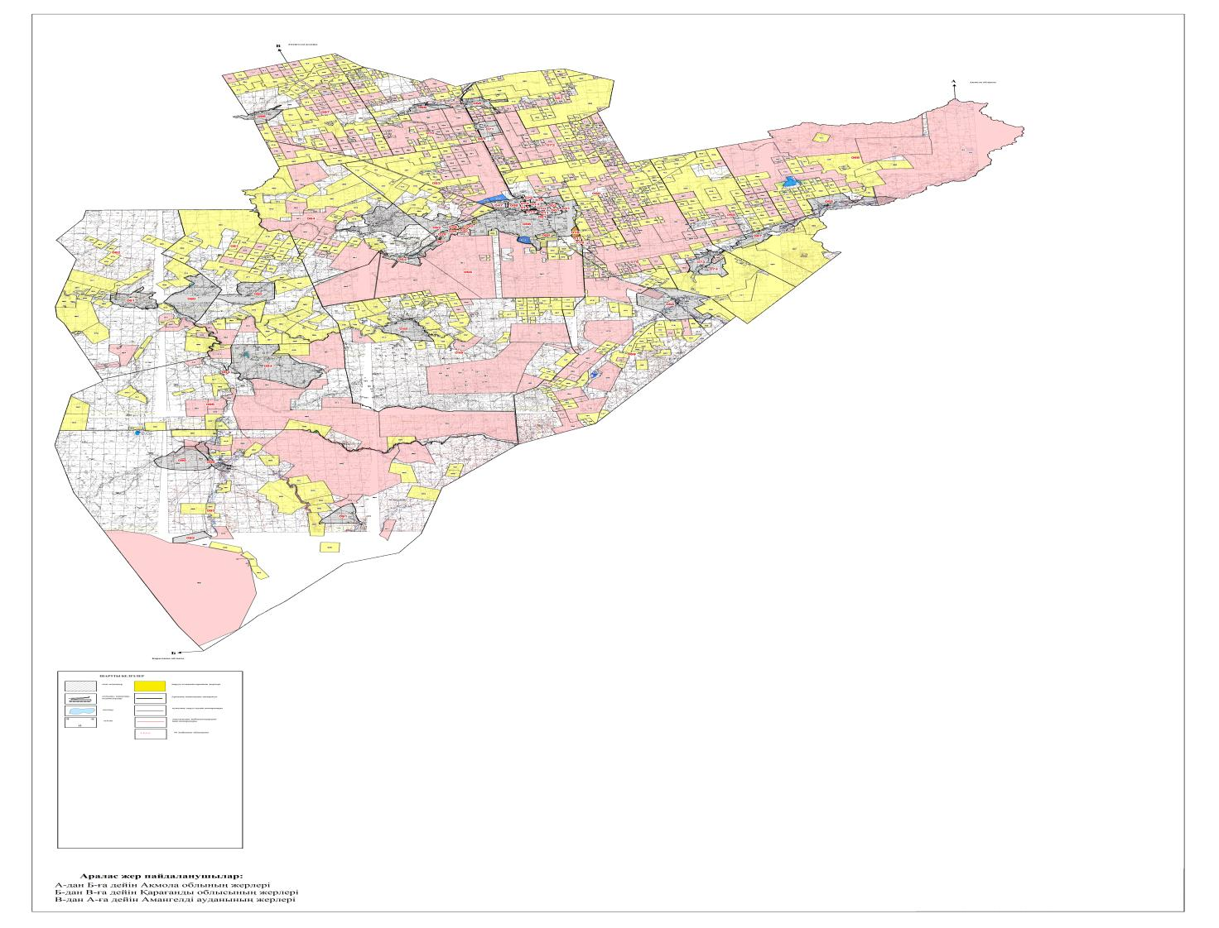

|  |  |  |  |  |
| --- | --- | --- | --- | --- |
| Жылдар | 1 - қаша | 2 - қаша | 3 - қаша | 4 - қаша |
| 2022 | Демалатын қаша | Көктемгі-жазғы мезгіл 1 | Жазғы мезгіл 2 | Жазғы-күзгі мезгіл 3 |
| 2023 | Жазғы-күзгі мезгіл 3 | Демалатын қаша | Көктемгі-жазғы мезгіл 1 | Жазғы мезгіл 2 |

      Ескертпе: 1, 2, 3, 4 – жылына қашаны пайдалану кезегі

|  |  |
| --- | --- |
|  | Арқалық қаласы бойынша 2022-2023 жылдарға жылдарға арналған жайылымдарды басқару және оларды пайдалану жөніндегі жоспарға |
|  | 3-қосымша |

**Жайылымдардың, оның ішінде маусымдық жайылымдардың сыртқы және ішкі шекаралары мен алаңдары, жайылымдық инфрақұрылым объектілері белгіленген картасы**

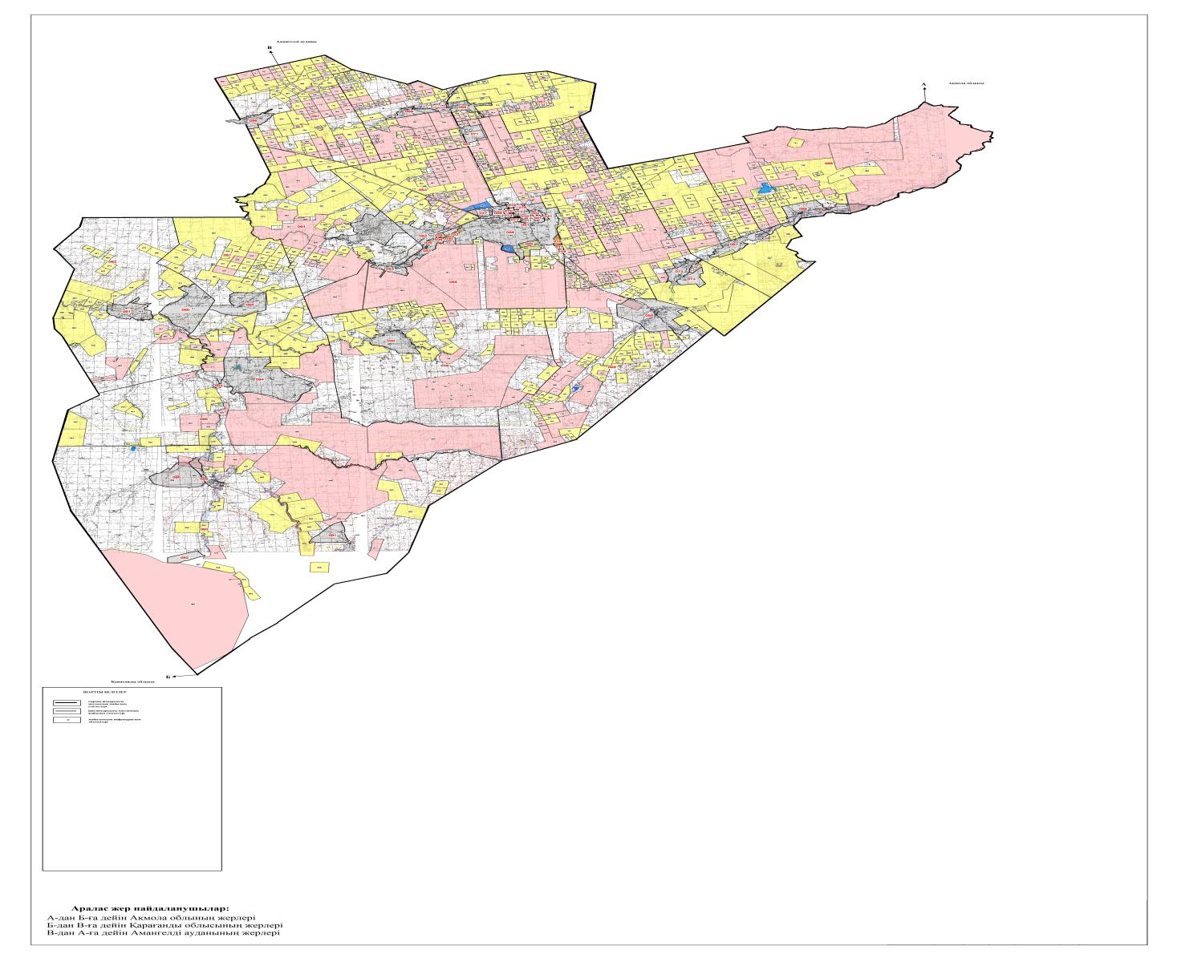

      Арқалық қаласы бойынша маусымдық жайылымдардың алаңы 1 113 769 гектарды құрайды. Оның ішінде ауыл шаруашылығы мақсатындағы жер 923 511 гектар, елді мекендер жері 103 435 гектар, босалқы жер қорындағы жайылымдар 516 778 гектар, ерекше қорғалатын аймақтар жері 0 гектар.

|  |  |
| --- | --- |
|  | Арқалық қаласы бойынша 2022-2023 жылдарға ылдарға арналған жайылымдарды басқару және оларды пайдалану жөніндегі жоспарға |
|  | 4-қосымша |

**Жайылым пайдаланушылардың су тұтыну нормасына сәйкес жасалған су көздерiне (көлдерге, өзендерге, тоғандарға, апандарға, суару немесе суландыру каналдарына, құбырлы немесе шахталы құдықтарға) қол жеткізу схемасы**

      Бір ауыл шаруашылығы жануарына су тұтынудың орташа тәуліктік нормасы Қазақстан Республикасы Премьер–Министрінің орынбасары – Қазақстан Республикасының Ауыл шаруашылығы министрінің 2016 жылғы 30 желтоқсандағы № 545 бұйрығымен бекітілген Су тұтынудың және су бұрудың үлестік нормаларын әзірлеу жөніндегі әдістемеге сәйкес (Нормативтік құқықтық актілерді мемлекеттік тіркеу тізілімінде № 14827 болып тіркелген) анықталады.

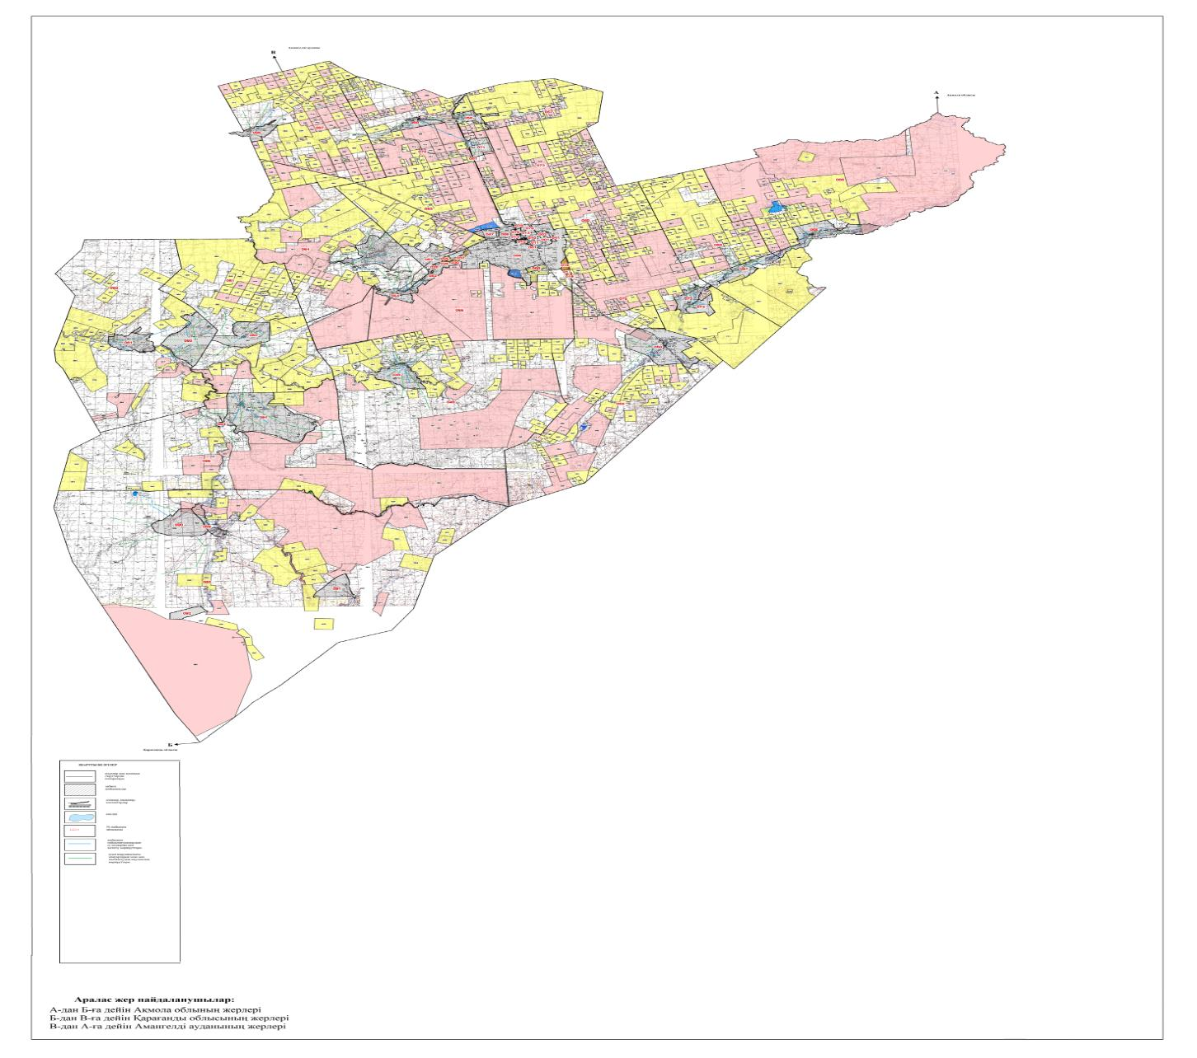

|  |  |
| --- | --- |
|  | Арқалық қаласы бойынша 2022-2023 жылдарға жылдарға арналған жайылымдарды басқару және оларды пайдалану жөніндегі жоспарға |
|  | 5-қосымша |

**Жайылымы жоқ жеке және (немесе) заңды тұлғалардың ауыл шаруашылығы жануарларының мал басын орналастыру үшін жайылымдарды қайта бөлу және оны берілетін жайылымдарға ауыстыру схемасы**

      Арқалық қаласы бойынша жайылымдардың алаңы 1 113 769 гектарды құрайды. Оның ішінде ауыл шаруашылығы мақсатындағы жерлер 923 511 гектар, елді мекен жерлерінде 103 435 гектар, ерекше қорғалатын табиғи аумақта 0 гектар. Босалқы жер қорында 516 778 гектар, осыған байланысты Арқалық қаласы аумағында жайылымдары жоқ жеке және заңды тұлғалардың ауыл шаруашылығы жануарларының мал басын орналастыру үшін жайылымдарды қайта бөлудің қажеті жоқ, себебі мал жаю үшін жайылымдық алқаптар жеткілікті.

|  |  |
| --- | --- |
|  | Арқалық қаласы бойынша 2022-2023 жылдарға арналған жайылымдарды басқару және оларды пайдалану жөніндегі жоспарға |
|  | 6-қосымша |

**Ауыл, ауылдық округ маңында орналасқан жайылымдармен қамтамасыз етілмеген жеке және (немесе) заңды тұлғалардың ауыл шаруашылығы жануарларының мал басын шалғайдағы жайылымдарға орналастыру схемасы**

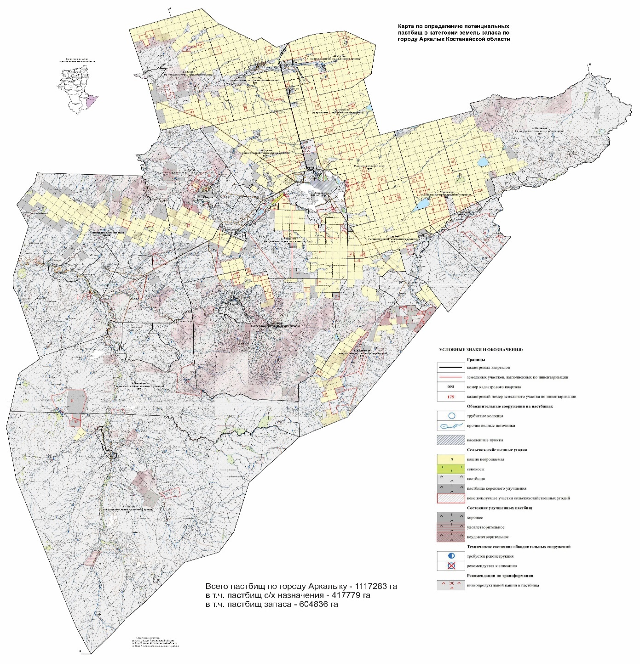

|  |  |
| --- | --- |
|  | Арқалық қаласы бойынша 2022-2023 жылдарға арналған жайылымдарды басқару және оларды пайдалану жөніндегі жоспарға |
|  | 7-қосымша |

**Ауыл шаруашылығы жануарларын жаюдың және айдаудың маусымдық маршруттарын белгілейтін жайылымдарды пайдалану жөніндегі күнтізбелік график**

|  |  |  |  |  |  |  |  |  |  |
| --- | --- | --- | --- | --- | --- | --- | --- | --- | --- |
| № | Ауылдың, ауылдық округтердің атауы | 2022 жылдағы қашалар саны | | | | 2023 жылдағы қашалар саны | | | |
| 1 | 2 | 3 | 4 | 1 | 2 | 3 | 4 |
| 1 | Аңғар ауылы | демалатын қаша | көктемгі-жазғы мезгіл | жазғы мезгіл | жазғы-күзгі мезгіл | жазғы-күзгі мезгіл | демалатын қаша | көктемгі-жазғы мезгіл | жазғы мезгіл |
| 2 | Қайыңды ауылдық округі | демалатын қаша | көктемгі-жазғы мезгіл | жазғы мезгіл | жазғы-күзгі мезгіл | жазғы-күзгі мезгіл | демалатын қаша | көктемгі-жазғы мезгіл | жазғы мезгіл |
| 3 | Молодежный ауылдық округі | демалатын қаша | көктемгі-жазғы мезгіл | жазғы мезгіл | жазғы-күзгі мезгіл | жазғы-күзгі мезгіл | демалатын қаша | көктемгі-жазғы мезгіл | жазғы мезгіл |
| 4 | Үштөбе ауылы | демалатын қаша | көктемгі-жазғы мезгіл | жазғы мезгіл | жазғы-күзгі мезгіл | жазғы-күзгі мезгіл | демалатын қаша | көктемгі-жазғы мезгіл | жазғы мезгіл |
| 5 | Целинный ауылы | демалатын қаша | көктемгі-жазғы мезгіл | жазғы мезгіл | жазғы-күзгі мезгіл | жазғы-күзгі мезгіл | демалатын қаша | көктемгі-жазғы мезгіл | жазғы мезгіл |
| 6 | Родина ауылдық округі | демалатын қаша | көктемгі-жазғы мезгіл | жазғы мезгіл | жазғы-күзгі мезгіл | жазғы-күзгі мезгіл | демалатын қаша | көктемгі-жазғы мезгіл | жазғы мезгіл |
| 7 | Жалғызтал ауылы | демалатын қаша | көктемгі-жазғы мезгіл | жазғы мезгіл | жазғы-күзгі мезгіл | жазғы-күзгі мезгіл | демалатын қаша | көктемгі-жазғы мезгіл | жазғы мезгіл |
| 8 | Восточный ауылы | демалатын қаша | көктемгі-жазғы мезгіл | жазғы мезгіл | жазғы-күзгі мезгіл | жазғы-күзгі мезгіл | демалатын қаша | көктемгі-жазғы мезгіл | жазғы мезгіл |
| 9 | Фурманов ауылы | демалатын қаша | көктемгі-жазғы мезгіл | жазғы мезгіл | жазғы-күзгі мезгіл | жазғы-күзгі мезгіл | демалатын қаша | көктемгі-жазғы мезгіл | жазғы мезгіл |
| 10 | Ашутасты ауылдық округі | демалатын қаша | көктемгі-жазғы мезгіл | жазғы мезгіл | жазғы-күзгі мезгіл | жазғы-күзгі мезгіл | демалатын қаша | көктемгі-жазғы мезгіл | жазғы мезгіл |
| 11 | Көктау ауылы | демалатын қаша | көктемгі-жазғы мезгіл | жазғы мезгіл | жазғы-күзгі мезгіл | жазғы-күзгі мезгіл | демалатын қаша | көктемгі-жазғы мезгіл | жазғы мезгіл |
| 12 | Жаңақала ауылы | демалатын қаша | көктемгі-жазғы мезгіл | жазғы мезгіл | жазғы-күзгі мезгіл | жазғы-күзгі мезгіл | демалатын қаша | көктемгі-жазғы мезгіл | жазғы мезгіл |
| 13 | Екідің ауылы | демалатын қаша | көктемгі-жазғы мезгіл | жазғы мезгіл | жазғы-күзгі мезгіл | жазғы-күзгі мезгіл | демалатын қаша | көктемгі-жазғы мезгіл | жазғы мезгіл |

© 2012. Қазақстан Республикасы Әділет министрлігінің «Қазақстан Республикасының Заңнама және құқықтық ақпарат институты» ШЖҚ РМК